МБГУ “ТР Арча муниципаль районы 3 нче номерлы
Арча башлангыч гомумбелем бирү мәктәбе”

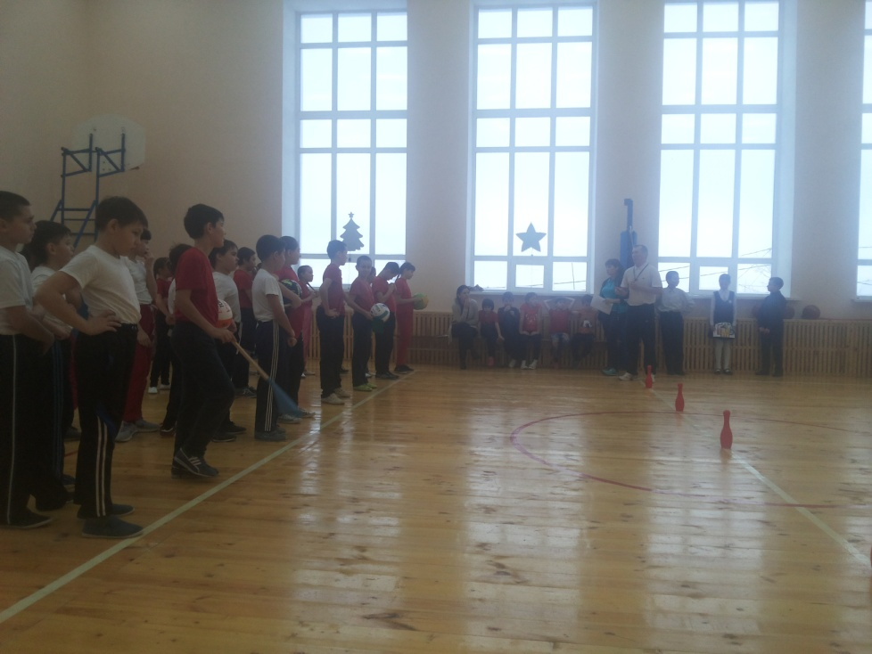
Үткәрде:Мөхәммәтсафин Р С.

2015/2016 нчы уку елы
“Күңелле балачак» дигән җырның көе астында балалар залга узалар, ярым түгәрәк ясап кунаклар каршына тезелеп басалар.
Бәйрәмне тәрбияче ача, спортның әһәмияте турында сөйли:
-Исәнмесез, хөрмәтле ата-аналар, кунаклар! Бүген без сезнең белән спорт бәйрәменә җыелдык, алай гына түгел, без дә, сездә анда катнашып, күңелләрне күтәреп файдалы ял итәрбез дип уйлыйм. Безнең күренекле педагог В.А.Сухомлинский әйтүе буенча: “Сәламәтлек турында кайгырту тәрбияченеңдә, ата-аналарның да иң мөһим хезмәте. Балаларның рухи тормышы, дөньяга карашы, акыл үсеше, белеменең ныклыгы, үз көченә ышанычы, аның көр күңеллелегенә, дәртлелегенә бәйләнгән.”
Сүз балаларга бирелә:
Якты бакча залларында
Яңгырый безнең аваз.
Күңелле безнең балачак
Тормышыбыз яз.
Кояш чыккач, нурга чумгач
Урман, кырлар, аланнар
Сөенеп бакчага киләбез,
Без бәхетле балалар.
Ал бизәкле, гөл бизәкле
Матур безнең бакчабыз.
Уйнап-көлеп, җырлап-биеп
Анда күңел ачабыз.
Тәрбияче:Хәрәкәттә – бәрәкәт
Икәнен онытмагыз,
Берурында тик торудан
Күгәреп тутыкмагыз!
Безнең бәйрәмне карарга
Дусларыбыз килгәннәр.
Сез әзерме безнең белән
Арыганчы уйнарга?
Күңелле уен башладык Әйдә рәхим итегез!
“Чебиләр зарядкасы” дигән җырны башкаралар һәм берүк вакытта кыршаулар, тасмалар, флагчыклар белән төрле күнегүләр ясыйлар.
Кемнәр уйнарга ярата
Кемнәр өлгер һәм җитез
Безнең белән ярышырга
Кемнәр тели әйтегез.
Безнең белән ярышырга
Җитез балалар кирәк.
Кемнәр ярышырга әзер
Чыгып басыйк тизрәк.
Тәрбияче: Ә хәзер без иңҗитез, иң көчле балаларны һәм әти-әниләрне белербез.
Балалар 2 командага бүленә.
1нче уен:
Ата белән ана кул өсләренә балаларын утыртып, тиешле араны йөгереп узалар.
2 нче уен:
Әтисе кулына чиләк тоткан баланы җилкәсенә утырта, ә ана исә билгеле бер ераклыктан кечкенә тупны чиләкк әкертергә тиеш.
3 нче уен:
Җиргә ян ыбелән тартм акуела, шуңа әти-әни һәм бала тупларны тәгәрәтеп кертергә тиешләр.
4 нче уен: (җанатарлар өчен табышмаклар)
5нче уен:
Әти-әниләр колоннага тезелеп басалар. Һәр колонна башында тәрбияче тора. Командаларга 10-шар туп куела (кәрҗиндә). Сигнал булгач, әти-әниләрбер-берсенә тупны тапшыралар. Колонна ахырындагы кеше тупны тәрбиячегә тәгәрәтә. Тәрбяче тәгәрәткән тупларны җыеп бара. Кайсы команда тупларны беренче җыеп бетерә?
6 нчы уен:
2 колоннага да киемнәр бирелә: шапка, шарф, бияләй, чаңгы. Командадагы һәр уенчык иенеп, чаңгы белән билгеләнгән урыннан әйләнеп килә, чишенә, уенны икенче уенчы дәвам итә.
7 нче уен: “Җитез балыкчы”
Идәнгә төрле төстәге балык рәсемнәр еясалган 10 карточка чәчелә. Һәркомандадан берәр бала чакырыла. Алар кулларына кечкенә чиләк алалар. Сигнал бирелгәч, чиләккә кармак белән тотып балык җыялар. (Кармак – таякка бау, бауга магнит бәйләнә).
Җиңүче командалар билгеләнә, бүләкләү.

